Anleitung zum Installieren von PsychoPy und zum Testen des psychophysikalischen Messsystems

Inhaltsverzeichnis

Systemanforderungen für PsychoPy 1

Erfüllt mein System die Anforderungen? (nur Windows 10/11) 1

* Anzahl an Prozessorkernen ermitteln 1
* Unterstützte OpenGL-Version ermitteln 2
* Größe der RAM und installierte Windowsversion ermitteln 3
* Aktuell vom System verwendete Pythonversion ermitteln 3
* Pythonversion ist nicht 3.10. Was tun? 4

PsychoPy installieren (nur Windows 10/11) 6

Zeitverzögerung zwischen Grafikkarte und Monitor bestimmen 7

# Systemanforderungen für PsychoPy

* Mindestens zwei Prozessorkerne
* Grafikkarte unterstützt OpenGL 2.0 oder höher
* Mindestens 8GB RAM
* Windows 7 oder höher / Mac OS X 10.7.5 oder höher / Linux Kernel 2.6 oder höher
* Python 3.10 muss installiert sein

# Erfüllt mein System die Anforderungen? (nur Windows 10/11)

## Anzahl an Prozessorkernen ermitteln

1. Win + R drücken, „cmd“ eingeben und auf „OK“ klicken.

Ein Bild, das Text, Screenshot, Schrift, Reihe enthält.

1. In dem Eingabefenster „wmic cpu get numberofcores“ eingeben und mit der Entertaste bestätigen. Die ausgegebene Zahl entspricht der Anzahl an Prozessorkernen.

Ein Bild, das Text, Schrift, Screenshot, Schwarz enthält.

## Unterstützte OpenGL-Version ermitteln

1. Das Programm „Geräte-Manager“ über die Suchleiste öffnen und unter Grafikkarten die Bezeichnung der Grafikkarte herausfinden.Ein Bild, das Text, Screenshot, Software, Webseite enthält.

   Automatisch generierte Beschreibung
2. In einer Suchmaschine (z.B. Google) die Bezeichnung der Grafikkarte eingeben und „OpenGL“ ans Ende hinzufügen.



1. Dort die Website „Versus“ öffnen, die unterstützte OpenGL-Version wird oben links angegeben. (in diesem Fall wird Version 4.6 unterstützt) **Alle anderen Angaben können ignoriert werden!**

Ein Bild, das Text, Screenshot, Schrift, Reihe enthält.

## Größe der RAM und installierte Windowsversion ermitteln

Einstellungen 🡪 System 🡪 Info

Ein Bild, das Text, Screenshot, Software, Multimedia-Software enthält.

## Aktuell vom System verwendete Pythonversion ermitteln

1. Win + R drücken, „cmd“ eingeben und auf „OK“ klicken.

Ein Bild, das Text, Screenshot, Schrift, Reihe enthält.

1. In dem Eingabefenster „python --version“ eingeben und mit der Entertaste bestätigen. Dort steht die aktuell vom System verwendete Pythonversion.

Ein Bild, das Text, Schrift, Screenshot, Schwarz enthält.

## Pythonversion ist nicht 3.10. Was tun?

1. Python 3.10 über den folgenden Link installieren: <https://www.python.org/ftp/python/3.10.11/python-3.10.11-amd64.exe>

**Im Installationsfenster „Add Python 3.10 to PATH“ auswählen!**

1. Das Programm „Systemumgebungsvariablen bearbeiten“ über die Suchleiste öffnen
2. Im Reiter auf „Erweitert“ und anschließend unten auf „Umgebungsvariablen“ klickenEin Bild, das Text, Screenshot, Schrift, Zahl enthält.

   Automatisch generierte Beschreibung
3. „Path“ auswählen und auf „Bearbeiten“ klicken

Ein Bild, das Text, Screenshot, Software, Display enthält.

1. Beide im Bild markierten Pfade müssen einzeln ausgewählt und bearbeitet werden. **Hinter Python muss 310 stehen (siehe Bild)!**

**Falls mehrere Pfade, als die markierten Pfade existieren sollten, nur die ersten beiden Pfade bearbeiten!**

Ein Bild, das Text, Screenshot, Schrift, Zahl enthält.

1. Alle drei Fenster mit „OK“ bestätigen. Nun sollte die vom System genutzte Pythonversion zu Python 3.10. geändert worden sein.

**Zur Kontrolle können folgende Schritte durchgeführt werden:** **hier klicken**

# PsychoPy installieren (nur Windows 10/11)

Über folgenden Link PsychoPy herunterladen:

<https://github.com/psychopy/psychopy/releases/download/2024.2.4/StandalonePsychoPy-2024.2.4-win64-3.10.exe>

1. Falls folgendes Fenster erscheint, mit „Ja“ bestätigen**Ein Bild, das Text, Screenshot, Display, Software enthält.

   Automatisch generierte Beschreibung**
2. Die Lizenzvereinbarung mit „I agree“ bestätigen
3. „Install for anyone using this computer“ auswählen und auf

„Next >“ klicken

1. Auf „Next >“ klicken
2. Auf „Install“ klicken

# Zeitverzögerung zwischen Grafikkarte und Monitor bestimmen

1. Folgenden Link öffnen: <https://github.com/bpesa99/Eyetracker>
2. Unter „Code“ die Repository als ZIP-Datei herunterladenEin Bild, das Text, Screenshot, Software, Multimedia-Software enthält.

   Automatisch generierte Beschreibung
3. Den Explorer öffnen, dann „Downloads“ öffnen
4. Dort „Eyetracker-main.zip“ mit der rechten Maustaste auswählen und auf „Alle extrahieren…“ klicken
5. In dem erscheinenden Fenster auf „Extrahieren“ klickenEin Bild, das Text, Elektronik, Screenshot, Software enthält.

   Automatisch generierte Beschreibung
6. PsychoPy öffnen und oben rechts auf den Coder klickenEin Bild, das Text, Screenshot, Software, Webseite enthält.

   Automatisch generierte Beschreibung
7. In dem neuen Fenster auf den Ordner klickenEin Bild, das Text, Screenshot, Schrift, Software enthält.

   Automatisch generierte Beschreibung
8. Den Downloads-Ordner auswählen, den Ordner „Eyetracker-main“ öffnen, den Ordner „Eyetracker-main“ öffnen, „**timesByFrames_Monitor.py**“ auswählen und auf Öffnen klicken.Ein Bild, das Text, Screenshot, Software, Multimedia-Software enthält.

   Automatisch generierte Beschreibung
9. Den Arduino per USB-Kabel an den Laptop/Pc anschließen und die Fotodiode an dem Monitor befestigen, wo die Stimuli angezeigt werden.
   1. Den Sensor mit der offenen Seite (siehe Bild) mittig an den Monitor halten und das Klettband hinter dem Monitor entlang führen.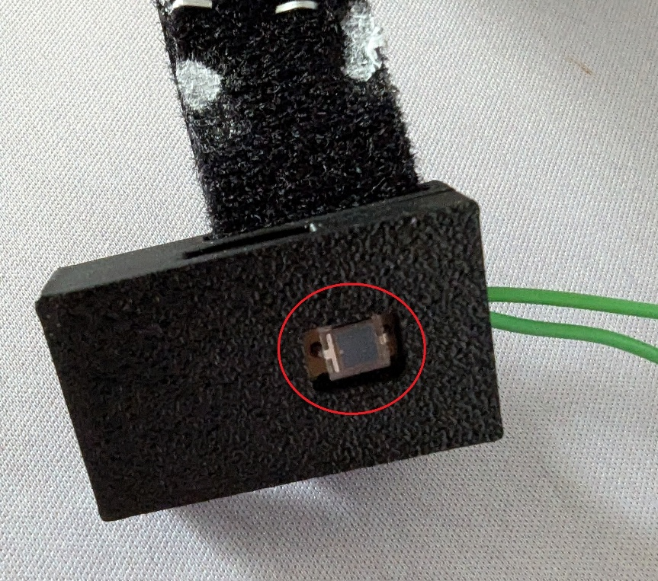
   2. Beide Enden des Klettbands so schließen, dass sich der Sensor so nah wie möglich am Monitor befindet.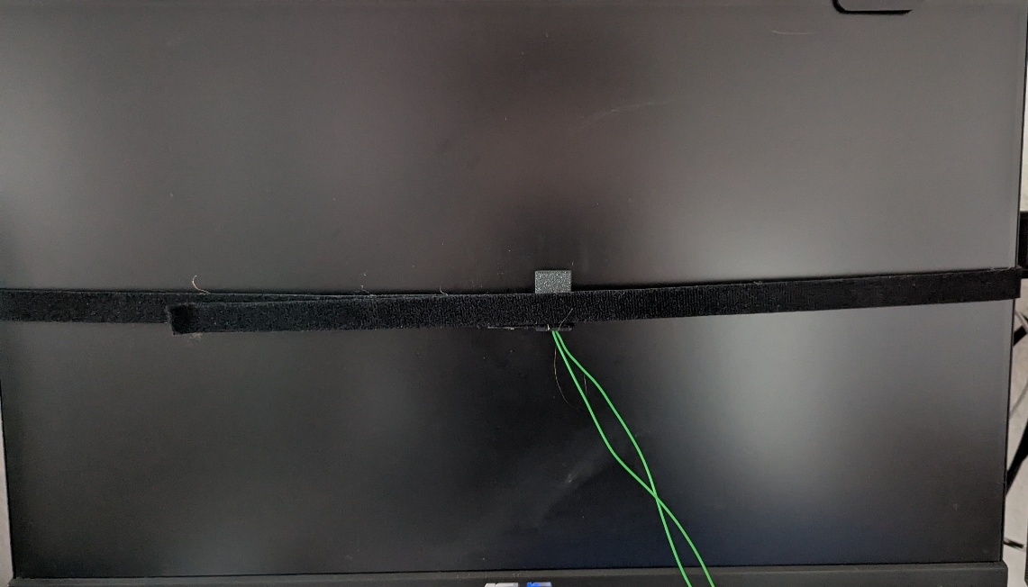
10. Das Programm „Geräte-Manager“ öffnen und „Anschlüsse“ auswählen, um die COM-Nummer des Arduinos zu bestimmenEin Bild, das Text, Screenshot, Software, Schrift enthält.

    Automatisch generierte Beschreibung
11. Im Code des „timesByFrames_Monitor.py“ die Zahl hinter „COM“ anpassen. **!Die Zahl muss mit der Zahl aus Schritt 10 übereinstimmen!Ein Bild, das Text, Screenshot, Software, Computersymbol enthält.

    Automatisch generierte Beschreibung**
12. Auf „Run“ klicken, um das Programm zu starten.Ein Bild, das Text, Screenshot, Schrift, Software enthält.

    Automatisch generierte Beschreibung
13. Falls in dem am Ende erschienenen Fenster ein Text in Rot steht (siehe Bild), dann ist die Standardabweichung zu hoch. Zum senken der Standardabweichung können Hintergrundprozesse geschlossen werden, die nicht Systemrelevant oder für die Messung benötigt werden. 